EINDTOETS JAVASCRIPT BASIS

**INSTRUCTIE**

* Dit examen bestaat in totaal uit tien vragen, vijf kennisvragen en vijf vaardigheidsvragen. De kandidaat maakt eerst de kennisvragen en hierna de vaardigheidsvragen.
* De vragen moet juist, volledig en zo beknopt mogelijk beantwoord worden door de kandidaat.
* De kandidaat heeft anderhalf uur om de tien vragen te beantwoorden; dertig minuten voor de kennisvragen en zestig minuten voor de vaardigheidsvragen.
* Bij iedere vraag staat het maximale aantal punten dat gehaald kan worden voor de vraag. In totaal kan er maximaal honderd punten behaald worden (dertig punten voor de kennisvragen en zeventig punten voor de vaardigheidsvragen).
* De vragen worden beantwoord in het toegestuurde Word-document. Op de Word-document voert de kandidaat de gevraagde persoonlijke gegevens in en beantwoordt de kandidaat de vragen bij het correspondeerde antwoordnummer.
* Geef niet meer antwoorden (redenen, oplossingen, voorbeelden, enzovoorts) dan gevraagd worden. Als er bijvoorbeeld twee redenen worden gevraagd, dan worden alleen de eerste twee gegeven redenen in de beoordeling meegeteld.
* De kandidaat maakt het examen alleen.
* Bij de kennisvragen zijn geen hulpmiddelen toegestaan. Het gebruik van Internet is toegestaan voor de vaardigheidsvragen.
* Het ingeleverde werk van de kandidaat wordt gecontroleerd op plagiaat. Indien geconstateerd zakt de kandidaat definitief en onherroepelijk voor het examen.
* Als de kandidaat klaar is met (een deel van het) examen of daartoe opdracht krijgt (bijvoorbeeld bij beëindiging van (een deel van) het examen) stuurt de kandidaat het examen naar [j.oosterink@rocvf.nl](mailto:j.oosterink@rocvf.nl).

**NORMSCORE**

Afhankelijk van het behaalde cijfer door de kandidaat slaagt de kandidaat voor de eindtoets voor het vak Javascript. De kandidaat slaagt voor de eindtoets met een cijfer van 5.5 of hoger (op een tienpuntsschaal). Het cijfer wordt berekend door de volgende formule:

$cijfer=\frac{aantal punten}{100}*10$

DEEL 1: KENNISVRAGEN

**Opdracht 1 (6 punten)**

Wat is DOM-manipulatie? Geef een codevoorbeeld bij je uitleg. DOM-manipulatie is de term voor het aanpassen van html/css elementen via Java script, In de DOM kunnen ook waardens opgeslagen worden

**Opdracht 2 (2 punten)**

Wat zijn *truthy* en *falsy values* in Javascript en waarvoor gebruik je deze? Geef een codevoorbeeld bij je uitleg. Truthy and Flasy values zijn values die gebruikt worden voor dingen die met een boelean te maken hebben een voorbeeld van een flasy value is 0

**Opdracht 3 (6 punten)**

1. Wat is een array? (4 punten)Een array is een element waar allemaal values in geplaatst kan worden en later opgehaald kan worden
2. Waarin verschilt een array van een object? (2 punten) Een array orderd alles op een numerale orde en een array collect de data alleen een orderd het niet veder

**Opdracht 4 (8 punten)**

1. Wat is een “for loop” en waarvoor gebruik je deze? (2 punten) een for loop zorgt er voor dat een sutuk code wordt uitgevoerd zolang de parrameters nog niet voorbij de uitvoering van een code is, dit wordt gebruikt als je iets herhaalt en het niet verandert of voor als je door array’s wilt gaan
2. Wat is een “while loop” en waarvoor gebruik je deze? (2 punten) een while loop loopt zolang de parameters gelijk zijn aan de limit die je mee geeft aan de loop
3. Wat zijn de overeenkomsten tussen een “for loop” en een “while loop”? Gebruik een codevoorbeeld in je uitleg. (2 punten) de over een komst van een for loop en een while loop is dat ze alle twee 3 parameters hebben, en dat ze code uitvoeren zolang de parameters het toelaten
4. Wat zijn de verschillen tussen een “for loop” en een “while loop”? Gebruik een codevoorbeeld in je uitleg. (2 punten) een for loop loopt zolang de limit niet overschreden is en een while loop loopt zolang de parameter gelijk is aan de limit

**Opdracht 5 (8 punten)**

1. Wat is een “if-else” en waarvoor gebruik je deze? (2 punten) een if-else statement is een statement die je gebruikt om code uit tevoeren voor als iets waar is of niet,
2. Wat is een “switch” en waarvoor gebruik je deze? (2 punten) een switch is een method die je gebruikt als je gemakkelijk enkele waarders met elkaar wilt vergelijken zoals bijvoorbeeld een paar auto merken met elkaar
3. Wanneer gebruik je een “if-else” en wanneer gebruik je een “switch” als je aan het programmeren bent? Gebruik een codevoorbeeld in je uitleg. (4 punten) een switch gebruik je als je vergelijking vrij direct zijn en met weinig variable, een if-else gebruikt je als je dingen met veel variatie wilt vergelijken.

DEEL 2: VAARDIGHEIDSVRAGEN

In de onderstaande opdracht maak je gebruik van de HTML en CSS (“htmlStarterFile.html”) uit de classroom onder het onderdeel “Toetsen” en dan “Eindtoets”.

**Opdracht 6 (25 punten)**

Schrijf de Javascript-code die zorgt dat wanneer je op de knop “Add element!” klikt er een element wordt toegevoegd (inclusief getal). Als er negenveertig elementen zijn toegevoegd, dan is het niet meer mogelijk om elementen toe te voegen. Hieronder de beginsituatie, tussensituatie en eindsituatie.



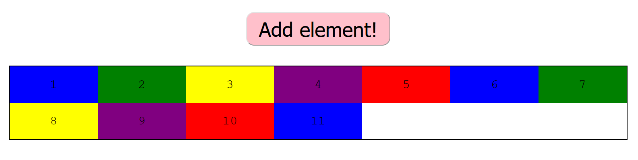

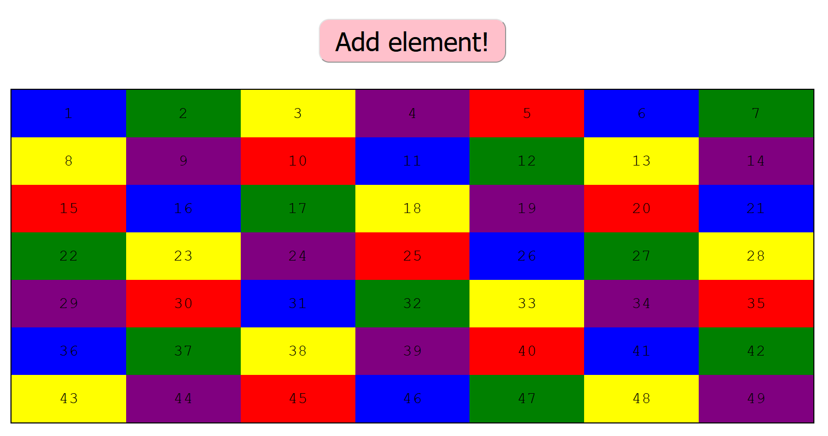

**Opdracht 7 (15 punten)**

Pas opdracht 6 dusdanig aan, dat wanneer er op “Add element!” wordt geklikt er direct negenenveertig elementen worden toegevoegd. Hierna is het niet meer mogelijk om elementen toe te voegen.





**Opdracht 8 (15 punten)**

Creëer een array met negenenveertig random getallen tussen de honderd en duizend.

**Opdracht 9 (10 punten)**

Gebruik de array uit opdracht 8 om de getallen in het element te vullen. Bijvoorbeeld: het eerste getal uit de array is 13, dan verschijnt 13 in het eerste element.

**Opdracht 10 (5 punten)**

Schrijf het statement dat alle “div”-elementen selecteert en log het resultaat naar de console.